二十三、報名表：如後
吳鳳學校財團法人吳鳳科技大學
附件1
115年度幼兒園園長專業訓練課程報名表
編號： (本欄請勿填寫）
姓 名 |  |  |  | 性 別 | 男 女 |  |  |  | 請黏貼一吋  脫帽照片1張
出生  年月日 | 年 月 日 |  |  | 聯絡電話 |  |  |  |  | 請黏貼一吋  脫帽照片1張
身分證  字號 |  |  |  | 手 機 |  |  |  |  | 請黏貼一吋  脫帽照片1張
身分證  字號 |  |  |  | Line ID： |  |  |  |  | 請黏貼一吋  脫帽照片1張
通訊地址 |   (郵遞區號) |  |  |  |  |  |  |  | 請黏貼一吋  脫帽照片1張

電子信箱
學歷 | 大學 系(所)
報名  資格 | 請擇一  勾選 | ◻教保服務機構教師，其教師證號為：
報名  資格 | 請擇一  勾選 | ◻教保服務機構教保員，檢附相關科系畢業證書、輔系證書或專業訓練結業證書。
報名  資格 | 請擇一  勾選 | ◻其他，檢附相關科系畢業證書或輔系證書、縣市主管機關備查之公文等相關資料。
現職服務機關名稱 | (市)縣 |  |  |  |  |  | 職稱
……請黏貼 身分證正面 影本……  ※ 注 意 ※  【影本需清晰．學員自行黏貼】 |  |  |  |  |  | ……請黏貼 身分證反面 影本……  ※ 注 意 ※  【影本需清晰．學員自行黏貼】
※注意事項：
1.繳交證件時，所列文件逐一檢核依序排列，並以長尾夾固定夾於文件左上角。
2.本人證明，上述所填資料及繳交之證件皆與事實相符，如有偽造或不實情事，將取消受訓資格或撤銷結訓及格證書，並自負一切法律責任，概無異議，特此簽名以示負責。
3.凡報名參加本課程之學員，即視為同意授權本校可向報名學員取得其基本資料及相關檔案資料。報名人員之資料僅作為本校招生、課務及相關教育行政目的使用，其餘均依照「個人資料保護法」相關規定處理。

簽名：
應備資料 |  |  | 審核人勾選 |  |  |  |  | 審核人簽章(核對身份)
報名表  學歷證明影本  教師、教保員、負責人證明  服務證明正本  歷年年資服務證明 |  |  | ◻符合資格  ◻不符合資資格

報名文件
吳鳳科技大學 115年度幼兒園園長專業訓練班報名確認單
敬啟者：請連同報名資訊後，請於 115 年 2 月 28 日（五）下午 5 時前備妥下述文件 依序排列，逐項檢查於「□」打勾，郵寄至：621303 嘉義縣民雄鄉建國路二段117號吳鳳科技大學幼兒保育系 園長訓練班收。

檢附文件 | 重點說明
1.報名表 | 報名表(如附件1)
2.學歷證明影本 | 最高學歷畢業證書影本（若最高學歷非屬幼保科系，請另附幼  教科系畢業證書影本）

檢附文件 | 重點說明
3.教師、教保員、負責人證明影本 | □(1)教師：合格幼教師資教師證。  □(2)教保員：專科以上學校幼兒教育、幼兒保育相關學院、系、所、科畢業證書、輔系證書或相關專業訓練課程結業證書；102 學年度後入學教育部認可之教保相關系科，需另檢附教保專業知能課程學分證明書。  □(3)負責人：  a.幼兒園立案許可證明正、反面影本：立案證明影本須加蓋官防章、負責人或園長章和與正本相符核章。  b.服務年資證明影本：請附縣市主管機關開立的教保服務機構任職年資證明或公文(如範例1)。  c.專科以上學校幼兒教育、幼兒保育相關科、系、所畢業證書。  d.「全國教保資訊網填報系統」之教職員工清冊。  ※依據教保服務人員條例施行細則第3條，負責人之實際服務年資，應自取得幼兒教育、幼兒保育相關科、系、所畢業證書後，始得採計。
4.服務證明正本 | 請由「全國教保資訊網填報系統」列印教職員工清冊(如範例2)，清冊職別應為「教師」或「教保員」，並顯示經主管機關（縣市政府教育處）「審核通過」，且有教保服務機構之承辦人員及單位主管簽章。
5.歷年年資服務證明 | (1)請檢附截至報名日前，年資滿三年以上，且經教保服務機構所屬直轄市、縣市主管機關核備之服務經歷公文影本（公文內容應載明教保服務機構名稱、職稱、服務年資起訖日等資訊(如範例1)。  如曾服務於不同教保服務機構，應分別檢附經教保服務機構所屬直轄市、縣市主管機關核備之服務經歷公文影本。  (2)請填寫「歷年服務年資一覽表」(附件2)。

歷年服務年資一覽表
附件2
茲證明本人曾於下列園所任職，並分別檢附有效證明文件，以供查核。
- 請依佐證文件，詳列截至報名日前止年資滿三年以上，且經該教保服務機構之直轄市、縣市主管機關核備之服務經歷（未經核備之年資不採計）。
- 佐證文件：各段年資分別檢附，並皆應載明教保服務機構、職稱、服務年資起日、訖日等資訊。
服務起訖日期 | 服務教保服務機構資料 |  | 服務年資 | 檢附證明文件
服務起訖日期 | 所在縣市 | 教保服務機構名稱 | 服務年資 | 檢附證明文件
__年__月__日 至 __年__月__日 |  |  | ___年 ___月 | □核備公文  □負責人經歷
__年__月__日 至 __年__月__日 |  |  | ___年 ___月 | □核備公文  □負責人經歷
__年__月__日 至 __年__月__日 |  |  | ___年 ___月 | □核備公文  □負責人經歷
__年__月__日 至 __年__月__日 |  |  | ___年 ___月 | □核備公文  □負責人經歷
__年__月__日 至 __年__月__日 |  |  | ___年 ___月 | □核備公文  □負責人經歷
__年__月__日 至 __年__月__日 |  |  | ___年 ___月 | □核備公文  □負責人經歷
__年__月__日 至 __年__月__日 |  |  | ___年 ___月 | □核備公文  □負責人經歷
__年__月__日 至 __年__月__日 |  |  | ___年 ___月 | □核備公文  □負責人經歷
服務年資總共： |  |  | ___年 ___月
※依據教保服務人員條例施行細則第3條，負責人之實際服務年資，應自取得幼兒教育、幼兒保育相關科、系、所畢業證書後，始得採計。
※未填報或未附有效證明文件者，年資無法採計
※以上證明作為報名吳鳳學校財團法人吳鳳科技大學115年度幼兒園園長專業訓練班使用，如有不實或偽造者，報名人員及其所服務單位應負一切法律責任。

申請人簽名：

中華民國 年 月 日
範例1
各縣市教育局/處格式不一，開立內容需包含：
1.學員基本資料
2.教保服務機構名稱及職稱
3.服務起訖年月日
4.如曾在不同縣市之教保服務機構服務，請至該教保服務機構所屬縣市政府教育局處申請
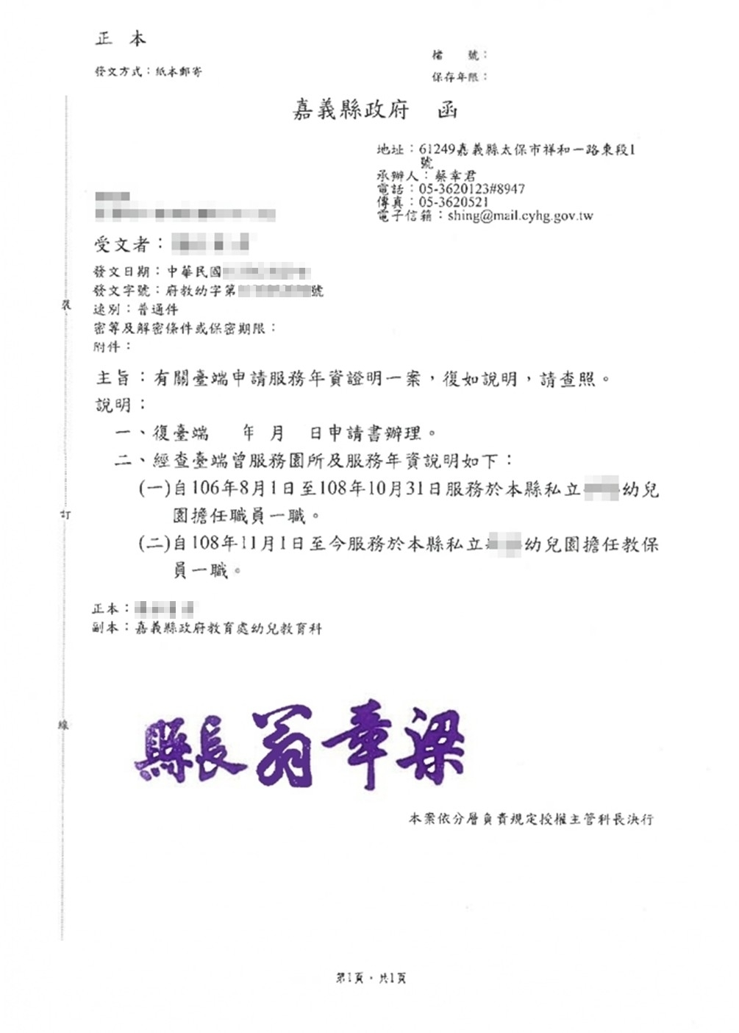

範例2

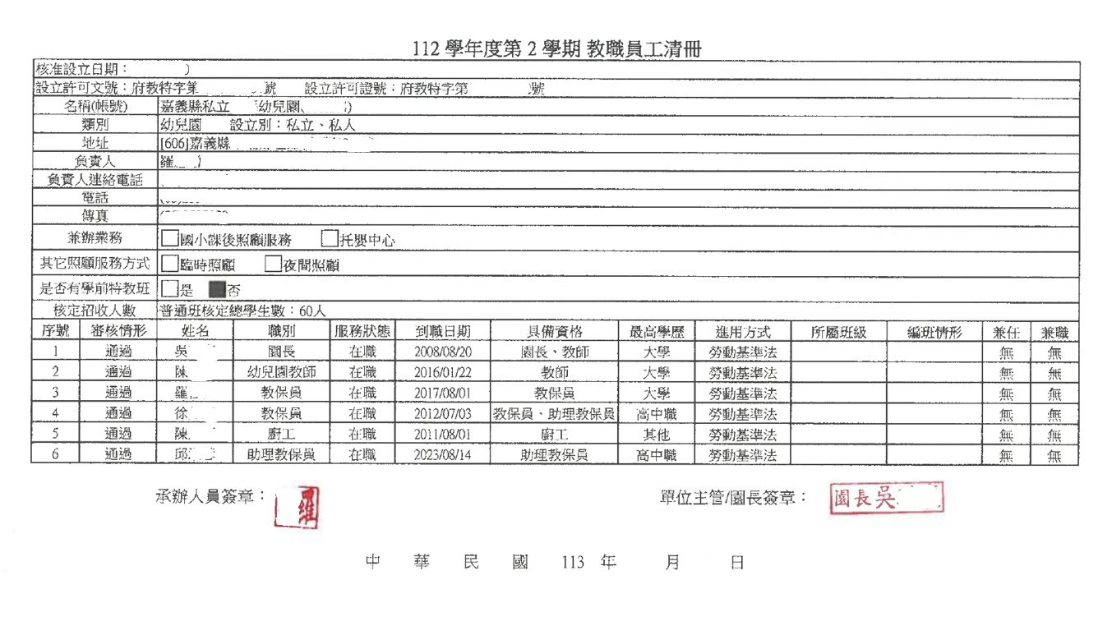
*需為「當學期」清冊
*報名者欄位需顯示「通過」
*由承辦人員蓋章
*由園長蓋章

